Tillsynsbegäran – information om höga naturvärden och fridlysta arter i avverkningsanmälan A 5119-2023 i Kinda kommun
Denna tillsynsbegäran behandlar höga naturvärden i avverkningsanmälan A 5119-2023 i Kinda kommun som inkom 2023-02-01 och omfattar 7,9 ha.
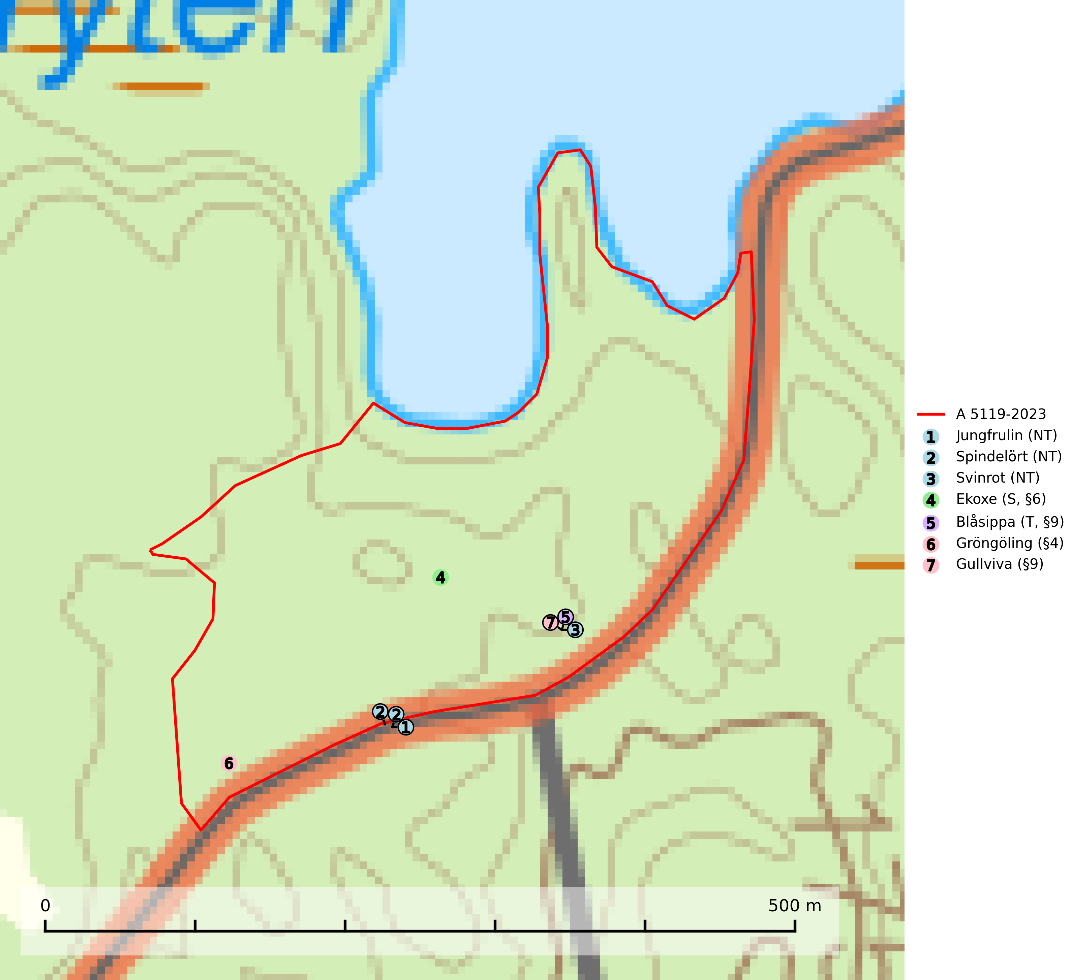
Figur 1. Fyndplatser för naturvårdsarter i och inom 4 meter från avverkningsanmälan. Markörer utan svart kant är placerade på fyndplatsen. Markörer med svart kant är placerade vid sidan av fyndplatsen och har ett svart streck som visar fyndplatsens exakta position. Kartans mittpunktskoordinat är N 6442572, E 533233 i SWEREF 99 TM.
I och inom 4 meter från avverkningsanmälan finns fynd av 7 naturvårdsarter, varav 3 är rödlistade, 4 är fridlysta, 1 är typisk (T) och 1 är signalart (S): jungfrulin (NT), spindelört (NT), svinrot (NT), ekoxe (S, §6), blåsippa (T, §9), gröngöling (§4) och gullviva (§9). Se Figur 1.

Tillsynsbegäran
Vi begär härmed att Skogsstyrelsen fattar beslut enligt miljöbalken som säkerställer att skogens höga naturvärden bevaras samt att EU-lagstiftning efterlevs och att artskyddsbrott förhindras.
Vi önskar även ta del av de ställningstaganden och beslut som myndigheten meddelar till följd av aktuell avverkningsanmälan och föreningens inlaga (se 34 § förvaltningslagen).

Naturvårdsarter och fridlysta arter
Nedan följer beskrivningar av de naturvårdsarter och fridlysta arter som har sina livsmiljöer och växtplatser i den avverkningsanmälda skogen. De påträffade naturvårdsarterna är ett tydligt kvitto på att det rör sig om en skog med höga naturvärden.
Ekoxe (§6) omfattas av EU:s art- och habitatdirektiv och är fridlyst enligt 6 § artskyddsförordningen. Dess larvutveckling sker i och vid stubbar, i lågor med markkontakt och grövre döda rötter av olika lövträd, även i döda rotdelar på levande träd. I Sverige främst funnen i ek men även några gånger i bok, hassel, ask och björk. Arten lever främst i halvöppna miljöer såsom trädklädda hagmarker eller gles skog, gärna i sydsluttningar. Arten påverkas negativt av brist på grova eller gamla träd och det föreligger indikation på eller misstanke om populationsminskning. Minskningen avser kvalitén på artens habitat (SLU Artdatabanken, 2025).
Blåsippa (§9) är typisk art för 9050 Näringsrik granskog, 9020 Nordlig ädellövskog och 8240 Karsthällmarker (SLU Artdatabanken, 2025).
Gullviva (§9) är värdväxt för bland annat den rödlistade och sällsynta fjärilen gullvivefjäril (VU) samt typisk art för 9070 Trädklädd betesmark, 6530 Lövängar, 6510 Slåtterängar i låglandet och 6270 Silikatgräsmarker (SLU Artdatabanken, 2025).

EU:s fågeldirektiv
Europeiska unionens medlemsländer är skyldiga att agera i enlighet med EU:s fågeldirektiv där det uttryckligen står att direktivet gäller för fåglar samt för deras ägg, bon och livsmiljöer (artikel 1). Vidare att de åtgärder som vidtas inte får leda till en försämring av den nuvarande situationen beträffande bevarandet av de fågelarter som avses i artikel 1 (artikel 13). Fågeldirektivet är styrande för tillsynsansvariga myndigheters ärendehantering, ställningstaganden och beslutsfattande.

